**Cisco Packet Tracer. Отработка комплексных практических навыков**

**Таблица адресации**

| **Устройство** | **Интерфейс** | **IP адрес/префикс** | **Шлюз по умолчанию** |
| --- | --- | --- | --- |
| R1 | G0/0 | 192.168.0.1/25 | — |
| R1 | G0/0 | 2001:db8:acad።1/64 | — |
| R1 | G0/0 | fe80::1 | — |
| R1 | G0/1 | 192.168.0.129/26 | — |
| R1 | G0/1 | 2001:db8:acad:1።1/64 | — |
| R1 | G0/1 | fe80::1 | — |
| R1 | G0/2 | 192.168.0.193/27 | — |
| R1 | G0/2 | 2001:db8:acad:2።1/64 | — |
| R1 | G0/2 | fe80::1 | — |
| R1 | S0/0/1 | 172.16.1.2 /30 | — |
| R1 | S0/0/1 | 2001:db8:2::1/64 | — |
| R1 | S0/0/1 | fe80::1 | — |
| Central | S0/0/0 | 209.165.200.226 /30 | — |
| Центральный офис | S0/0/0 | 2001:db8:1::1/64 | — |
| Центральный офис | S0/0/0 | fe80::2 | — |
| Центральный офис | S0/0/1 | 172.16.1.1/30 | — |
| Центральный офис | S0/0/1 | 2001:db8:2።2/64 | — |
| Центральный офис | S0/0/1 | fe80::2 | — |
| S1 | VLAN 1 | 192.168.0.2/25 | пусто |
| S2 | VLAN 1 | 192.168.0.130/26 | пусто |
| S3 | VLAN 1 | 192.168.0.194/27 | пусто |
| Staff | NIC | 192.168.0.126 | 192.168.0.1 |
| Staff | NIC | 2001:db8:acad።2/64 | fe80::1 |
| Staff | NIC | fe80::2 | fe80::1 |
| Sales | NIC | 192.168.0.190/26 | 192.168.0.129 |
| Sales | NIC | 2001:db8:acad:1።2/64 | fe80::1 |
| Sales | NIC | fe80::2 | fe80::1 |
| IT | NIC | 192.168.0.222/27 | 192.168.0.193 |
| IT | NIC | 2001:db8:acad:2።2/64 | fe80::1 |
| IT | NIC | fe80::2 | fe80::1 |
| Web | NIC | 64.100.0.3 /29 | 64.100.0.1 |
| Web | NIC | 2001:db8:cafe።3/64 | fe80::1 |
| Web | NIC | fe80::2 | Fe80::1 |

**Общие сведения и сценарий**

Центральный маршрутизатор Central, кластер ISP и веб-сервер Web полностью настроены. Ваша задача — создать новую схему адресации по протоколу IPv4, включающую четыре подсети, используя адрес 192.168.0.0/24. ИТ-отделу (IT) требуется 25 узлов. Отделу продаж (Sales) требуется 50 узлов. Подсеть для остальных сотрудников (Staff) должна быть рассчитана на 100 узлов. В будущем планируется добавление гостевой подсети (Guest), включающей в себя 25 узлов. Вам также нужно задать основные параметры безопасности и настроить интерфейс R1. Кроме того, вы настроите интерфейс SVI и базовые параметры безопасности на коммутаторах S1, S2 и S3.

**Инструкции**

**IPv4-адресация**

•          Создайте подсети в соответствии с требованиями хостов.

oStaff: 100 узлов

o    Sales: 50 узлов

o    IT: 25 узлов

o    Guest сеть, которая будет добавлена позже: 25узлов

•          Запишите назначенные IPv4-адреса в таблицу адресации.

•          Запишите подсеть для сети Guest: 192.168.0.224/27

**Настройка компьютера**

•          Настройте компьютеры Staff, Sales и IT, используя назначенный IPv4-адрес, маску подсети и шлюз по умолчанию в соответствии с вашей схемой адресации.

•          Назначьте адреса одноадресной рассылки IPv6 и локального канала, шлюз по умолчанию для сетей Staff, Sales и IT согласно таблице адресации.

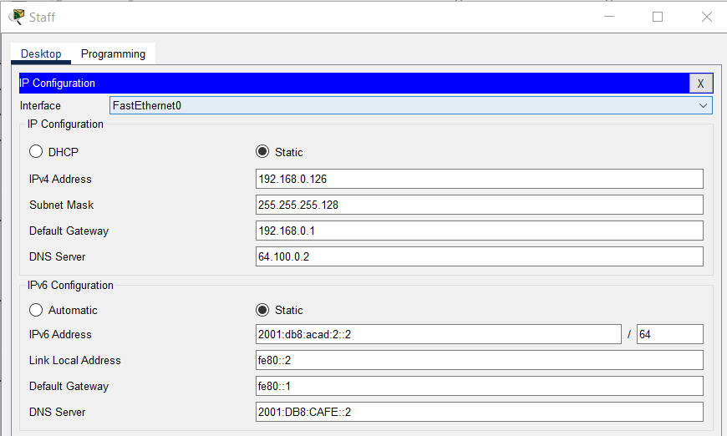

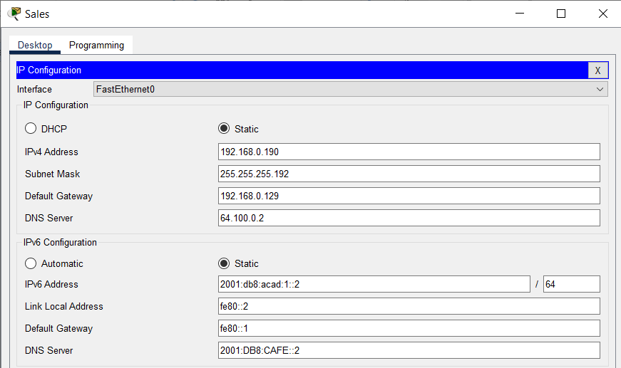

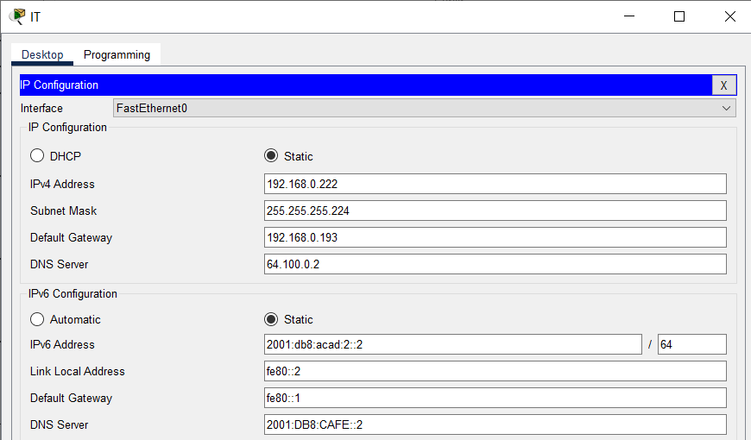

**Настройка маршрутизатора R1**

•          Настройте имя устройства в соответствии с таблицей адресации.

•          Отключите DNS-поиск.

•          Назначьте **Ciscoenpa55** в качестве зашифрованного пароля доступа к привилегированному режиму EXEC.

•          Назначьте **Ciscoconpa55** в качестве пароля консоли и включите вход по паролю.

•          Установите минимальную длину **10** символов для всех паролей.

•      Зашифруйте все открытые пароли.

•          Создайте баннер с предупреждением о запрете несанкционированного доступа к устройству.

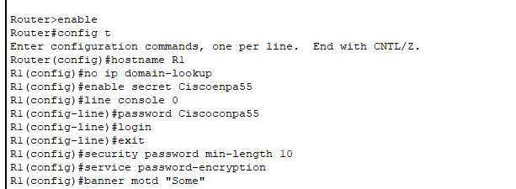

•          Настройте все интерфейсы Gigabit Ethernet.

o    Настройте IPv4-адреса в соответствии с вашей схемой адресации.

* Настройте IPv6-адреса в соответствии с таблицей адресации.

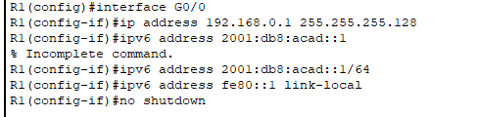

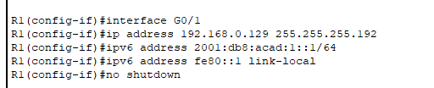

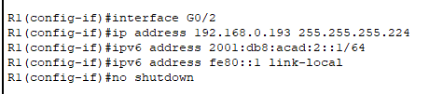

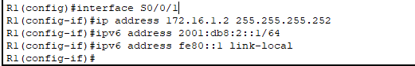

•          Настройте SSH на R1:

o    Укажите имя домена **CCNA-lab.com**

o    Сгенерируйте **1024-разрядный** ключ RSA.

o    Настройте линии VTY для доступа по протоколу SSH.

o    Используйте локальные профили пользователей для аутентификации.

o    Создайте пользователя **Admin1** с **15-м** уровнем привилегированного доступа и зашифрованным паролем **Admin1pa55**.

•          Настройте закрытие линии связи через пять минут неактивности для консоли и линий VTY.

•          Заблокируйте на три минуты всех, кто, выполнив четыре попытки в течение двух минут, не смог войти в систему.

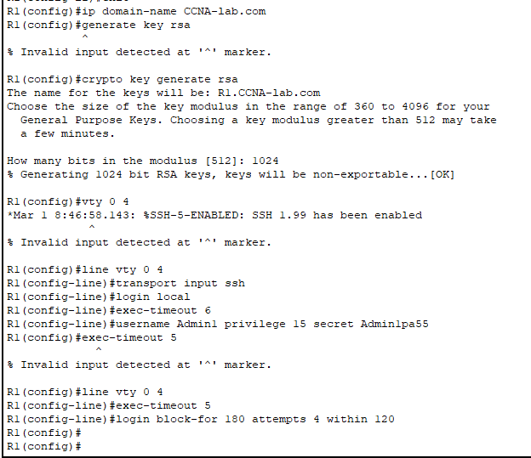

**Конфигурация коммутатора**

•          Настройте имя устройства в соответствии с таблицей адресации.

•          Присвойте виртуальному интерфейсу коммутатора (SVI) IPv4-адрес и маску подсети в соответствии с вашей схемой адресации.

•          Настройте шлюз по умолчанию.

•          Отключите DNS-поиск.

•          Назначьте **Ciscoenpa55** в качестве зашифрованного пароля доступа к привилегированному режиму EXEC.

•          Назначьте **Ciscoconpa55** в качестве пароля консоли и включите вход по паролю.

•          Настройте закрытие линии связи через пять минут неактивности для консоли и линий VTY.

•      Зашифруйте все открытые пароли.

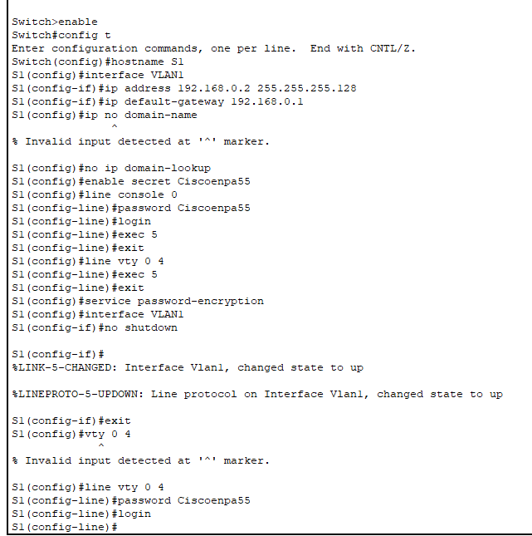

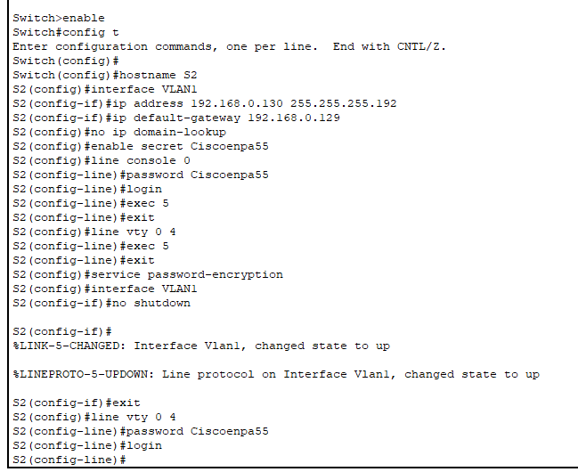

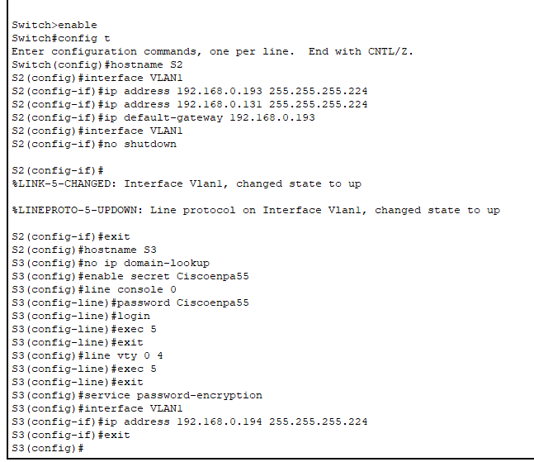

**Требования к возможности подключения**

•          Откройте веб-браузер на компьютерах Staff, Sales и IT и перейдите на сайт [**www.cisco.pka**](http://www.cisco.pka)**.**

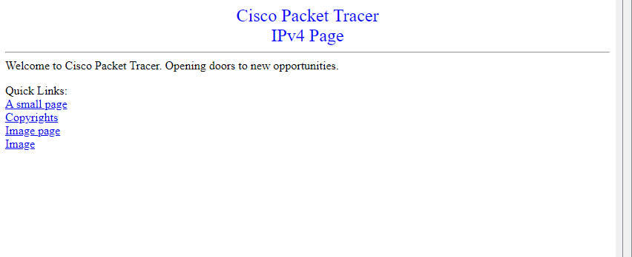

•          Откройте веб-браузер на компьютерах Staff, Sales и IT и перейдите на сайт **www.cisco6.pka.**

•          Команда ping должна успешно отправляться со всех компьютеров на все устройства.

*Конец документа*